ثانوية..................... اللقب:................... السنة الدراسية 2013 -2014 الاسم:...................
النقطة :

الاختبار الثاني في الإعلام الآلي القسم:...................

التمرين1:( 5 نقاط )
- ما هي مراحل طباعة وثيقة؟
..................................................................................................................................
- أذكر خطوات تحديد الهوامش في وثيقة.
..................................................................................................................................
- ماذا يقصد بتنسيق الخط وكيف يتم ذلك (بعد الكتابة)؟
......................................................................................................................................................................................................................................................................
- كيف يتم دمج الخلايا في جدول؟
......................................................................................................................................................................................................................................................................

التمرين الثاني: (5 نقاط )
لاحظ بتمعن الجدولين التاليين
الجدول A الجدول B
الرقـــم | الاسم | اللقب
01
02
03
الرقـــم | الاسم | اللقب
01
02

كيف تم إدراج الجدول A؟
........................................................................................................................................................................................................................................................................................................................
بين ما هي العمليات التي قمنا بها للانتقال من الجدول A إلى الجدول B، مع ذكر التعليمات المطبقة (التفصيل) ما عدا ملء الجدول لا داعي لذكره ؟
العملية 1:.........................................................................................................................................
.........................................................................................................................................................
العملية 2:......................................................................................................................................................
......................................................................................................................................................................
العملية 3:......................................................................................................................................................
......................................................................................................................................................................
العملية 4:......................................................................................................................................................
......................................................................................................................................................................
العملية 5:......................................................................................................................................................
......................................................................................................................................................................

التمريـــن الثالث: (10 نقاط)
مــا هــو دور كـل مـن التعليمات أو المفـاتيـح التاليــة في برنامج WORD ؟
 |  |  | A
G | F7 | Suppr | Fin  F7
 |  | Calibri (Corps CS)

يجب الكتابة بالقلم الجاف مع عدم التشطيب بالتوفيق

ثانوية أفلح بن عبد الوهاب اللقب:................... السنة الدراسية 2013 -2014 الاسم:...................
النقطة :

الاختبار الثاني في الإعلام الآلي القسم:...................

التمرين1:( 5 نقاط )
- ما هي مراحل إدراج جدول؟..................................................................................................................
................................................................................................................................................................................................................................................................................................................................................
- كيف يمكن إضافة سطر في جدول؟........................................................................................................
............................................................................................................................................................................................................................................................................................................................................
- .كيف يمكن تظليل سطر في جدول؟........................................................................................................
............................................................................................................................................................................................................................................................................................................................................ .....................................................................................................................................................................
- كيف يتم تقسيم الخلايا في جدول؟...........................................................................................................
............................................................................................................................................................................................................................................................................................................................................
التمرين الثاني: (5 نقاط )
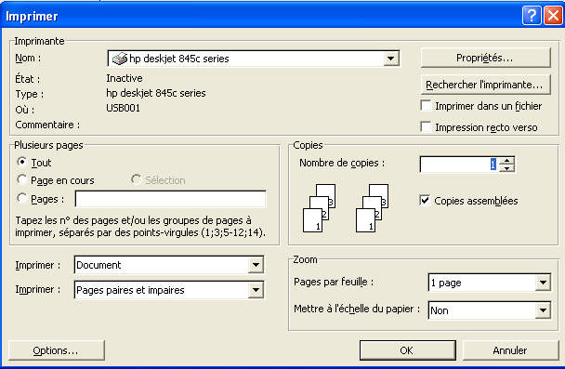
لاحظ بتمعن النصين التاليين.
النص A النص B
مصطلحات شائعة و تعاريف الإنترنت:
الإنترنت أو ما يسمى بالنت) (NET) هي عبارة عن شبكة حاسوبية عملاقة تتكون من شبكات أصغر، بحيث يمكن لأي شخص متصل بالإنترنت أن يتجول في هذه الشبكة وأن يحصل على جميع المعلومات في هذه الشبكة (إذا سُمح له بذلك).
مصطلحات شائعة و تعاريف الإنترنت:
الإنترنت أو ما يسمى بالنت) (NET) هي عبارة عن شبكة حاسوبية عمملاقة تتكون من شبكات أصغر، بحيث يمكن لأي شخص متصل بالإنترنت أن يتجول في هذه الشبكة وأن يحصل على جميع المعلومات في هذه الشبكة (إذا سُمح له بذلك).

- ما هي التعديلات اللازمة من أجل للإنتقال من النص A إلى النص B(بالتفصيل)؟
العنوان:.....................................................................................................................................................................................................................................................................................................................................................................................................................................................................................................................................................................................................................................................................................................................................................................................................................................................................................................................................................................................................................................................................................................................................................................................................................................................................................................................................................................................................................................................................................................................................................................................................................................................................................................................................................................................................................................................................................النص:...........................................................................................................................................................................................................................................................................................................................................................................................................................................................................................................................................................................................................................................................................................................................................................................................................................................................................................................................................................................................................................

التمريـــن الثالث: (10 نقاط)
مــا هــو دور كـل مـن التعليمات أو المفـاتيـح التاليــة في برنامج WORD ؟
F7
Calibri (Corps CS)

يجب الكتابة بالقلم الجاف مع عدم التشطيب بالتوفيق

